Принципиальные основы организации контроля и диагностики
Контроль, осуществляемый в период работы двигателя, включает наружные осмотры, периодически проводимые вахтенным персоналом, и оценку его состояния и состояния обслуживающих его систем на основе измерения и анализа ряда параметров, прямым или косвенным образом характеризующих их работу. Выбор параметров контроля определяется необходимостью иметь наиболее полную информацию о состоянии объекта с помощью относительно простых, надежных и доступных измерительных средств, к числу которых относятся термометры, термопары, манометры, расходомеры, счетчики оборотов и другие приборы, штатно устанавливаемые на двигатель и обслуживающие его системы. Помимо этого, применяются дополнительные приборы, такие, как индикаторы, пиметры, максиметры, газовые анализаторы и др.
На судах ранней постройки контроль осуществлялся путем периодического обхода вахтенным персоналом всех работающих механизмов, осмотра и ежечасной записи показаний штатных приборов в машинный журнал. В задачу персонала входило следить за тем, чтобы измеряемые параметры не выходили за верхний или нижний пределы или находились внутри допустимой области отклонений, ограниченной этими пределами. Рекомендуемые значения параметров и их допустимые отклонения
задаются в инструкциях или формулярах.
На ранней стадии развития автоматизированных систем
контроля в целях облегчения сбора информации стали применяться измерительные приборы с дистанционными указателями, сосредотачиваемыми у пульта управления двигателем. В последующем для исключения внезапности в изменении технического состояния объектов контроля и предотвращения аварийных повреждений, связанных с внезапными отказами, была введена система аварийно-предупредительной сигнализации (АПСиЗ), автоматически срабатывающая при выходе контролируемого параметра за допустимый предел (уставку).
По мере развития измерительной техники и средств автоматики были созданы системы централизованного контроля
(СЦК), в которых, помимо индикации измеряемых величин, световой и звуковой сигнализации об отклонениях, была введена автоматическая регистрация измерений. Она построена на принципе последовательного обегания, при котором измерительное устройство центрального поста поочередно, со скоростью 1-10 точек в секунду, подключается к датчикам каждой из контролируемых величин.
Количество контролируемых параметров в ранних версиях этих систем могла достигать нескольких сотен. Однако, несмотря на столь большое число измерений, поступающая в СЦК информация не всегда является достаточной для объективной оценки состояния двигателя и определения причины появления той или иной неисправности в его работе. Особенно затруднена оценка нарушений, вызываемых медленно развивающимися процессами механического и эрозионного изнашивания, химической, электрохимической и газовой коррозии, процессами отложения на рабочих поверхностях накипи, нагара, асфальтово-смолистых и прочих соединений.
Чтобы наиболее полно и объективно оценить техническое состояние двигателя, его компонентов и систем, в дополнение к информации, получаемой от приборов СЦК, необходимо прибегать к непосредственному его освидетельствованию путем разборки и измерения геометрических размеров, зазоров, визуального осмотра рабочих поверхностей отдельных деталей и узлов.
Информационную ценность данных непосредственных измерений трудно переоценить, они служат основой для планирования профилактических и ремонтных работ.
Однако получение их сопряжено с необходимостью вывода двигателя из эксплуатации, его вскрытия и частичной разборки, что связано с затратами значительного времени и средств. Поэтому в последние годы все большее внимание уделяется разработке и внедрению в практику эксплуатации методов безразборной диагностики, с помощью которых можно было бы оценивать техническое состояние двигателей непосредственно в период их функционирования, определять отклонения от нормальной работы и устанавливать причины этих отклонений.
В современных системах диагностики СДВС применяется метод функционального диагноза, направленный на решение задач проверки правильности функционирования и поиска неисправностей двигателя непосредственно в условиях его эксплуатации.
Современный дизель представляет собой сложный комплекс агрегатов, узлов, деталей, составляющих единое целое и в то же время участвующих в подчас независимых друг от друга процессах. Оценивать техническое состояние дизеля в целом посредством нескольких параметров - задача в силу сложности объекта практически неразрешимая, и поэтому из всего многообразия элементов и процессов выбираются те, от состояния которых в наибольшей степени зависят эффективность работы дизеля, его надежность и ресурс. С целью определения объектов диагностирования нами были проанализированы материалы статистического анализа надежности ряда двигателей, находившихся в эксплуатации на судах различных серий. Из анализа видно, что наибольшее число повреждений приходится на крышки цилиндров (вставки), поршни, поршневые кольца, втулки цилиндров, крейцкопфные и мотылевые подшипники, топливную аппаратуру. Наименьшая наработка на отказ приходится на форсунки, поршневые кольца, крейцкопфные подшипники, крышки цилиндров, клапаны и т. д.
Характерно, что к числу наиболее трудоемких работ относятся операции по замене деталей цилиндро-поршневой группы (ЦПГ), относительная трудоемкость которых составляет 23,8% от затрат времени по всему двигателю. Отсюда следует, что в подобных двигателях в первую очередь автоматизации контроля и диагностики следует подвергнуть элементы ЦПГ, работоспособность которых в значительной мере определяется организацией, качеством протекания рабочего процесса в цилиндрах, в свою очередь зависящего от работы системы воздухоснабжения и топливоподачи. В дополнение к ЦПГ процессы в рабочих цилиндрах также должны быть отнесены к объекту диагностирования №1. На второе место выходят системы впрыска топлива и воздухоснабжения и процессы, в них происходящие.
Контроль за перечисленными процессами, обнаружение и своевременное устранение повреждений позволит не только повысить надежность, но и даст возможность поддерживать на заданном уровне энергетические и экономические показатели двигателя.
Задача технической диагностики состоит в распознавании состояния технической системы на основе поступающей от датчиков информации, число которых обычно ограничено. Как правило, непосредственное определение параметров состояния (структурных параметров) затруднено, а информацию дают результаты косвенных измерений.
Так, например, плотность плунжерной пары определяется величиной зазора между втулкой и плунжером, измерить который в процессе функционирования насоса невозможно, но о плотности можно судить по величине максимального давления впрыска, скорости нарастания давления топлива в насосе, моменту достижения давления открытия иглы форсунки. Здесь зазор является структурным параметром, непосредственное определение которого затруднено. Косвенные параметры измерить значительно легче, а поскольку они несут определенную диагностическую информацию о структурном параметре, то они используются для диагностики, получив наименование диагностических параметров.
Состав и число диагностических параметров определяется составом подлежащих распознаванию состояний – структурных параметров. К числу требований, предъявляемых к диагностическим параметрам, относятся наряду с высокой информативностью относительная простота измерения, высокая точность. Информативность в общем случае принято оценивать путем вычисления энтропии системы, характеризующей степень ее неопределенности. Чем большей информацией о принадлежности системы к определенному состоянию мы располагаем, тем меньше степень неопределенности нахождения системы в этом состоянии, тем меньше энтропия системы.
При оценке информативности диагностических параметров немаловажное значение имеет их чувствительность -реакция на изменение структурного параметра, представляющая собой отношение относительных изменений диагностического и структурного параметров. Иными словами, чем больше реагирует на изменение структурного параметра (на изменение технического состояния системы) диагностический параметр, тем выше его чувствительность, тем на более ранней стадии представится возможным осуществить распознавание неисправности.
Алгоритмы (правила) распознавания основываются на диагностических моделях, устанавливающих связь между состояниями системы и их отображениями в пространстве диагностических сигналов. Получение диагностических моделей представляет собой наиболее сложную часть всего комплекса задач построения диагностического комплекса. Главная трудность заключается в установлении математических связей между изменениями структурного параметра и его диагностическими признаками (параметрами). Для этого приходится прибегать к довольно сложным активным экспериментам непосредственно на объекте, дополняя их более просто реализуемыми активными экспериментами на математических моделях с использованием ЭВМ.
Метод параметрической диагностики обычно основывается на анализе отклонений диагностических параметров от их эталонных значений.
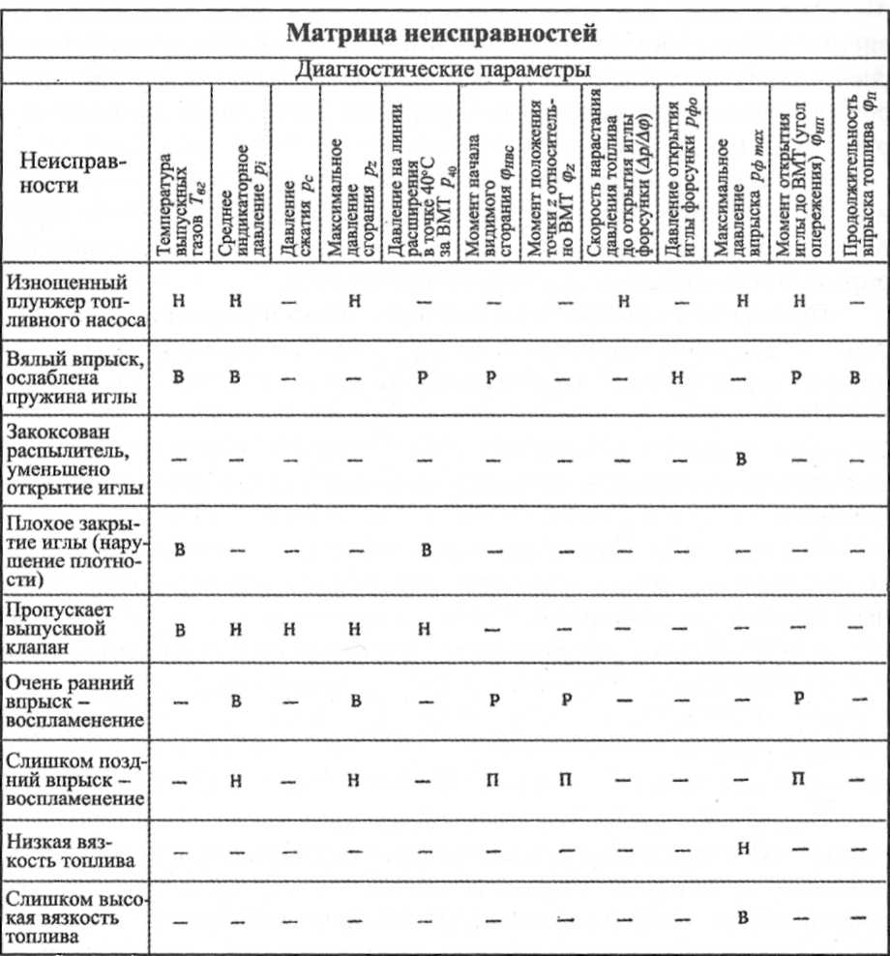
Эталонные значения параметров должны отражать технически исправное состояние двигателя и его компонентов при всех возможных вариантах внешних условий в практике его эксплуатации на судне и при всех вариациях режимов. Отсюда возникает необходимость располагать зависимостями, которые позволили бы находить значения всех эталонных параметров в функции режима и внешних условий работы компонента. Эти зависимости могут быть получены как на основе математического моделирования, так и с помощью эксперимента.

Литература
1.Возницкий И. В. Судовые двигатели внутреннего сгорания. Том 2. / И.В.Возницкий, А.С.Пунда – М.:МОРКНИГА, 2010.- 382 с. Стр.224-231
2.Возницкий И. В. Судовые двигатели внутреннего сгорания. Том 2. / И.В.Возницкий, А.С.Пунда – М.:МОРКНИГА, 2008.- 470 с. Стр. 285-294

